**CÁLCULO 1**

**LIMITE, CONTINUIDADE E GRÁFICOS DE FUNÇÕES REAIS:**

Vamos estudar a função $f\left(x\right)=\frac{x^{2}+1}{x+1}$. Sabemos que seu domínio é $R-\{-1\}$. Fazendo o $\lim_{x→a}{f(x)} (a≠-1)$ temos que existe uma sequência $(x_{n})$ que converge para $a$. Agora, vamos ver o seguinte limite: $\lim_{x→-1}{\frac{x^{2}+1}{x+1}}$. Substituindo $x=-1$, obtemos uma indeterminação do tipo $\frac{2}{0}$.

Em seguida, vamos calcular os limites laterais para ver se $\lim_{x→-1}{\frac{x^{2}+1}{x+1}}$ realmente existe.

1. Para $x>-1$: $x^{2}+1→2 e x+1→0 (x+1>0)$. Logo, $\lim_{x→-1_{+}}{\frac{x^{2}+1}{x+1}→∞}$.
2. Para $x<-1:x^{2}+1→2 e x+1→0 \left(x+1<0\right). \lim_{x→-1_{-}}{\frac{x^{2}+1}{x+1}→-∞}$
3. Logo, como os limites laterais são diferentes e eles tendem ao infinito (positivo ou negativo), tal limite não existe.

- GENERALIZANDO: Se uma sequência $t_{n}→0$ e outra sequência $y_{n}→L (L≠0)$, temos que $\left|t_{n}\right|→0 e\frac{1}{\left|t_{n}\right|}→∞.$ Portanto, $\frac{\left|y_{n}\right|}{\left|t_{n}\right|}=\left|y_{n}\right|.\frac{1}{\left|t_{n}\right|}→L.∞→∞ e \frac{\left|y_{n}\right|}{\left|t_{n}\right|}$ não é limitada (não é convergente).

OBS: Dizer que uma sequência $a_{n}$ converge para $a$, significa que $|a_{n}-a|→0$ (a distância entre $a_{n} e a$ tende a 0).

**DEFINIÇÕES:**

DEF 1: Seja $a∈dom f$. Se $\lim_{x→a}{f\left(x\right)=f(a)}$, então diz-se que f é contínua em a.

DEF 2: a) A função f é dita contínua se f for contínua em todo seu domínio

b) A função f é dita contínua no intervalo $I⊂dom f$ significa dizer que f é contínua em todo número $a∈I$.

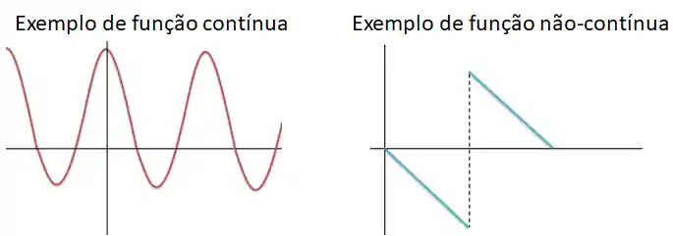

**GRÁFICOS:**

Dom f = $D⊂R$. $x∈D, \left(x, f\left(x\right)\right)=(x,y)$ com $y=f(x)$. Traduzindo: o gráfico de uma função é conjunto de todos os pontos $\left(x,y\right), x∈D$.

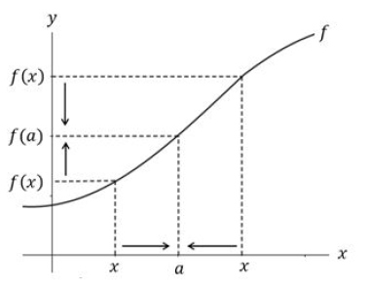

**PROPRIEDADES:** Supondo a existência dos limites (e sejam a e c constantes, $a,c∈R$) $\lim_{x→a}{f\left(x\right) e \lim_{x→a}{g(x)}}$, então:

1. $\lim_{x→a}{f(x)}+ \lim_{x→a}{g\left(x\right)=\lim_{x→a}{[f(x)}+g(x)]}$ (propriedade da soma)
2. $\lim_{x→a}{f\left(x\right)-}\lim_{x→a}{g\left(x\right)=\lim_{x→a}{[f(x)}-g(x)]}$ (propriedade da subtração)
3. $\lim_{x→a}{c. f\left(x\right)=c.\lim_{x→a}{f(x)}}$ (propriedade do produto por uma constante)
4. $\lim_{x→a}{f(x)}\lim_{x→a}{g\left(x\right)=\lim_{x→a}{[f\left(x\right).g\left(x\right)]}}$ (propriedade do produto)
5. $\lim_{x→a}{\frac{f\left(x\right)}{g\left(x\right)}}=\frac{\lim_{x→a}{f\left(x\right)}}{\lim_{x→a}{g\left(x\right)}}$, $\lim_{x→a}{g(x)≠0}$ (propriedade do quociente)
6. n (propriedade da potência, também vale para a raiz)
7. $\lim_{x→a}{c}=c$ (propriedade da constante)
8. $\lim_{x→a}{x}=a$ (propriedade do limite linear)
9. $\lim_{x→a}{x^{n}}=a^{n}$ (também é válido para raízes)